关于流通权限的配置

在“云图书馆”模式中，各分馆除了共享、共建数据，据此形成联合馆藏，实现信息整合效应外，仍能保证业务管理工作相互独立、互不干扰。

业务管理工作中，独立性尤其体现在“流通权限”、“闭馆日期”上。每个分馆决定的读者类型、图书类型以及某读者类型借阅某图书类型的总量、借期及续借期等流通权限是不一样的；同样地，每个分馆决定的开馆或闭馆日期是不一样的。

所以，系统允许不同分馆的管理员，可以自行定义、修改或删除本分馆的“流通权限”、“闭馆日期”。

分馆管理员，需要通过系统管理员，分配“设置系统参数”（权限代码：setsystemparameter）权限，才能定义与修改本分馆的“流通权限”。同理，需要通过系统管理员，分配“修改日历”（权限代码：changecalendar）权限，才能定义与修改本分馆的“工作日历”。

当然，如果需要具备“修改”、“设置”等权限，同时需要具备相应的可读权限，甚至需要有“新建日历”的权限，所以，可请系统管理员同时分配以下相关的权限：
“获得系统参数”（权限代码：getsystemparameter）、“获得日历”（权限代码：getcalendar）、“创建日历”（权限代码：newcalendar）。

“流通权限”的定义
授权帐户登录“内务前端”（dp2Circulation），通过菜单“功能－系统维护－系统管理窗－流通权限”，可以对其管辖范围内的分馆“流通权限”进行配置。
首先，通过“馆代码”下拉列表，装载其管辖的分馆相应“流通权限”：
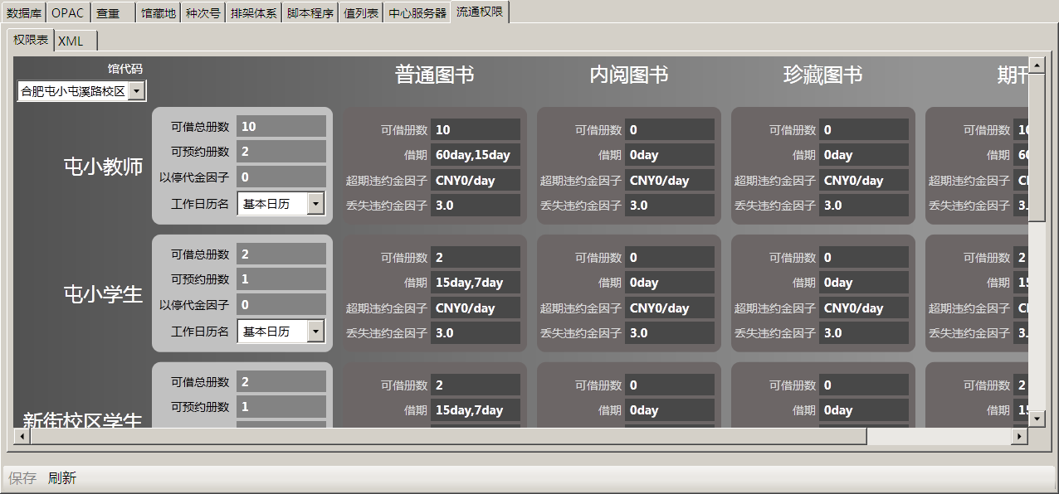
这里面的各个值，管理员都可以进行修改。为指导修改，当鼠标移到相应字段时，会飘出Tips提示：
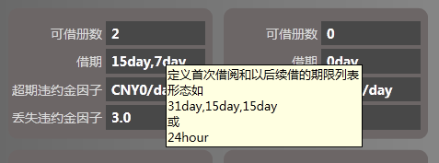

“读者类型”和“图书类型”的增加：
点击“新增读者类型”或“新增图书类型”按钮，可以分别新增读者类型或图书类型——输入相应类型名称即可。
注意，特殊的类型，比如空值，请用”[空]”这样的类型名格式表达。

如果新增或更名了读者类型或图书类型，为了方便前端工作人员在登记读者或册信息时方便通过下拉列表选择，可以同步切换到与“值列表”中，通过英文逗号分隔方式，增加或修改已有的类型名称：
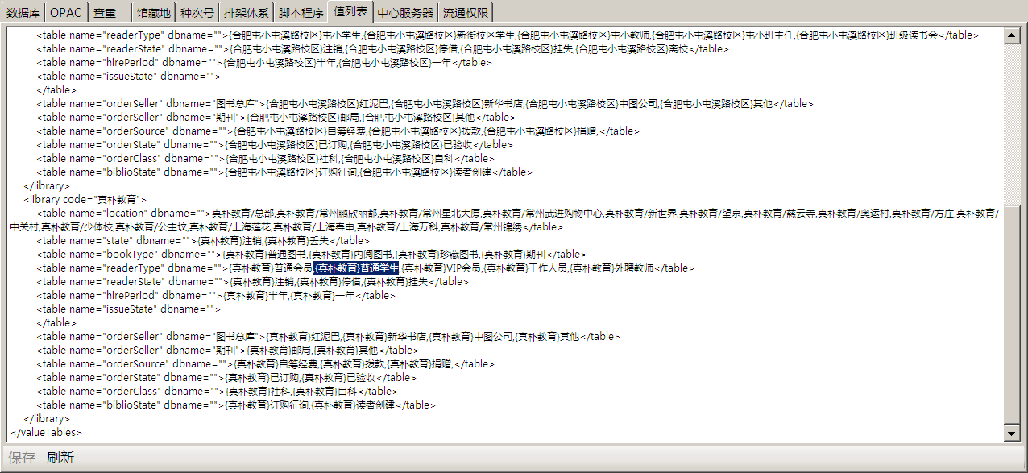

常见概念介绍：
“读者类型”——从管理角度，将读者分成多种类别，则可以定义不同类别的读者的不同流通权限，增加管理灵活性。读者类型，体现在读者数据之“读者类型”字段中。
“图书类型”——从管理角度，将资源的最小管理单元（册），包括期刊甚至非书资料的册，分成多种类别，则可以定义不同类别的册，被读者借阅的不同流通权限，增加管理灵活性。图书类型，体现在册数据之“册类型”字段中。
即，不同类型读者借不同类型的册，可以定义不同的流通权限。

“可借总册数”——是指这类读者，借阅的所有类型的册的总量。
“可借册数”——是指这类读者，借阅这类册的总量。
即便读者某类型册的借阅量尚未超过该类型配额，只要他当前所借阅的总册数超过了“可借总册数”配额，那么，他也不能再借阅某类册了。

“借期”——定义读者某类型册的借阅时间，可以通过英文逗号方式分隔多个借期（如：15day,7day），即表达“第一次借期”、“第二次借期”、“第三次借期”……。其实，第二个借期，就是俗称的“续借”。
系统支持多个续借期定义。
当然，系统也支持不允许续借——仅定义一个借期即可。
系统各个借期值可以一样，也可以不一样；可以越来越长，也可以越来越短；还可以或长或短，或短或长。
系统支持按天定义，即常见的在数值后直接跟”day”这个单位。也支持按小时定义，即在数值后跟”hour”这个单位。比如”2hour”，表达仅允许借出2小时，超过2小时，则视为超期违约。

“超期违约金因子”——所谓因子，即倍率。用这个因子，乘以超期天数（或小时数），可以计算出读者超期违约金额。如：CNY0.5/day，意思是每超期一天，罚0.5元。
“以停代金因子”——乘以超期天数（或小时数），可以计算出读者超期停借期，在停借期内，不允许读者借书（可以还）。如：1，意思是每超期一天，停借1天（24小时）。
系统通过同时启用超期违约金和以停代金两种方式，实现对读者的超期处罚。特殊的设置可以将因子值设置为0，即，超期再多的天数，也是罚0元、停0天，事实上，相当于不处罚。
并且，由于启用了以停代金，如果是停0天，则管理员无须对超期读者进行处理，系统在其下次借书时，发现停借期已过（停0天，意味着刚还书后，停借期限就过了），则会自动取消其违约项。
而如果是罚0元，也需要管理员通过“交费窗”，对这个0元的违约金项进行收费操作，才能取消该违约项。
所以，如果不对读者罚款，建议“超期违约金因子”设置为0，“以停代金因子”设置为1，则超期读者会欠0元违约金，同时会被停借一定期限。只要管理员不收这个0元，读者就得在停借期后才能借书。而只要管理员认为一定的停借期已达到了教育读者按期归还的目的，则可以在停借期内，执行一下收0元的交费操作，立马解除读者的违约项，从而允许读者借阅。

“丢失违约金因子”——读者丢失所借册后，按册价格乘以这个因子，得出读者的赔书违约金额。这种简单的赔书金额计算方式可能不一定适用各种情况，不过，可以由有权限的管理员，修改这个赔书金额进行调整。
甚至，可以根据一定的规则，比如出版物的出版时间、馆藏复本量等编制更高级的赔书因子，实现更灵活、更准确、更公平的赔书金额计算。

相关流通权限参数，除了可以直接在某个类型下配置外，还可以在最前面配置，即这些参数就是“全局参数”，如果具体类型下没有相关定义，则采用“全局参数”定义。

“XML”格式的流通权限配置方式
除了“权限表”这种二维形态的流通权限配置方式外，系统还提供更高级的、直接针对权限内部数据格式的“XML”格式配置方式。切换到“XML”标签，可以看到权限内部数据的XML格式：
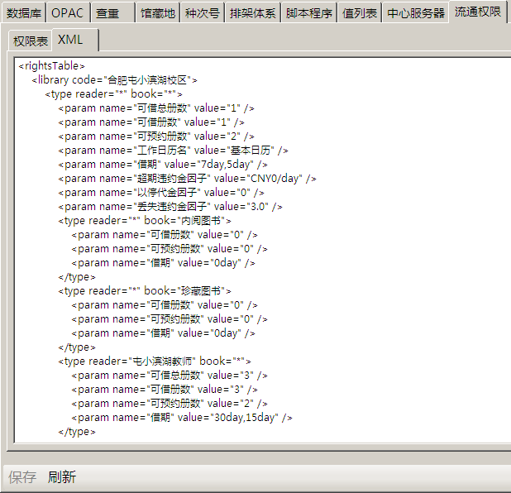
当然，这种格式虽然更灵活，但因为不如“权限表”这种二维表配置方式更直观、更不易出错，所以，仅建议经过培训的系统管理员使用。

“工作日历名”——每个分馆，可以为自己分馆定义不同的工作日历，通过指定某读者所采用的某个工作日历，实现针对此读者的开馆或闭馆时间定义。
如果读者所借图书在闭馆时间内，系统可以自动顺延其还期为该闭馆时间后的第一个开馆日期，即，读者在这个开馆日期时还书，系统不会视为超期。注意，如果是在这个开馆日期后再还书，系统仍为视为超期。
工作日历的创建、修改，需要具备相应权限。
“创建工作日历”
授权帐户登录“内务前端”（dp2Circulation），通过菜单“功能－系统维护－日历窗”，可以创建其管辖范围内的工作日历。
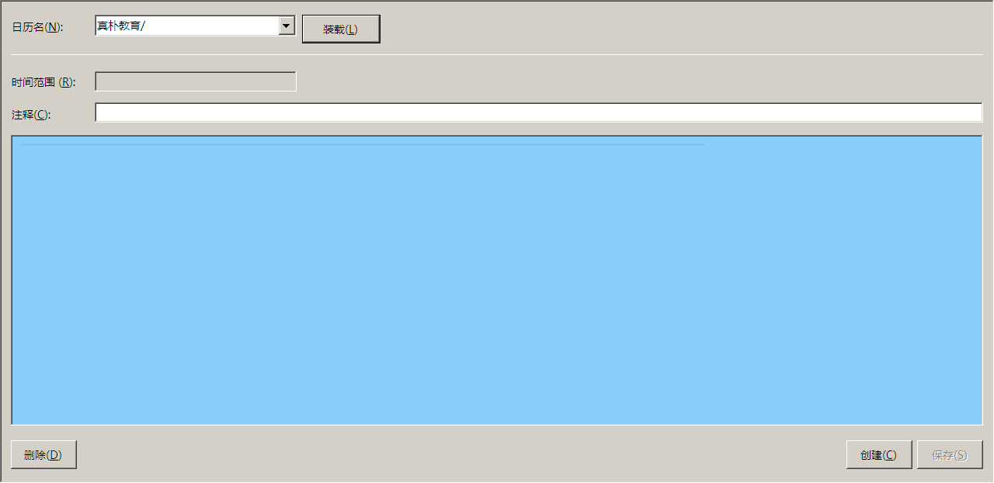
日历名：分馆管理员，仅能创建其管辖范围内的分馆日历。所以，请在日历名中，首先输入相关分馆代码（代表对应分馆），并用斜杠（”/”）分隔。
如果同一分馆，欲针对不同读者类型指定不同的工作日历，可以在斜杠后，再给以具体区分名。比如以下日历名格式都是合法的：
“真朴教育/”
“真朴教育/基本日历”
“真朴教育/特训班日历”

确定日历名后，点击下方“创建”按钮，即可在系统创建出新的日历（日历名不能与系统已有日历名相同）。
当然，确定新的日历名后，可以直接开始增加日历并设置工作日等后再“创建”以保存进系统中。
“修改工作日历”
通过鼠标POP菜单（俗称的鼠标右键菜单），包括实现以下几种常见修改方式：
“日期范围”——允许前扩、后扩、前删、后删相应的年、月、周。比如全新创建的工作日历，需要通过“前扩”方式，先把当前年的日历呈现出来。而由于工作日历，超过系统当前时间，其实就基本没有存在意义了，所以，可以通过“前删”方式，把当前年之前一年的日历删除（删除它们，仅为了界面清爽）。

“设置状态”——这是最基本的、也是最主要的设置。在日历中的每一天左上方，有一个选择框，鼠标点选，可以将其打上红色斜杠标记，即设置此日期为“非工作日”，即此日到期的图书，都可以在下一个工作日归还而不视为超期。当然，如果此选择框为空，则为“工作日”。
“非工作日”或“工作日”，除了可以一天一天地选择定义外，还可以通过“框选”方式，实现连续范围的日期选择，并针对这个复选日期，通过鼠标POP菜单，一次性设置为“非工作日”或“工作日”，从而提高设置效率。
所谓“框选”，是指按着鼠标左键（根据默认的左键习惯）不松手，在日历中划框，如想把所有的星期六、星期天都选中，并标记为“非工作日”，则在星期六或星期天这一列上，按着鼠标左键，向下划框，把这一年或多年的星期六或星期天都选中：
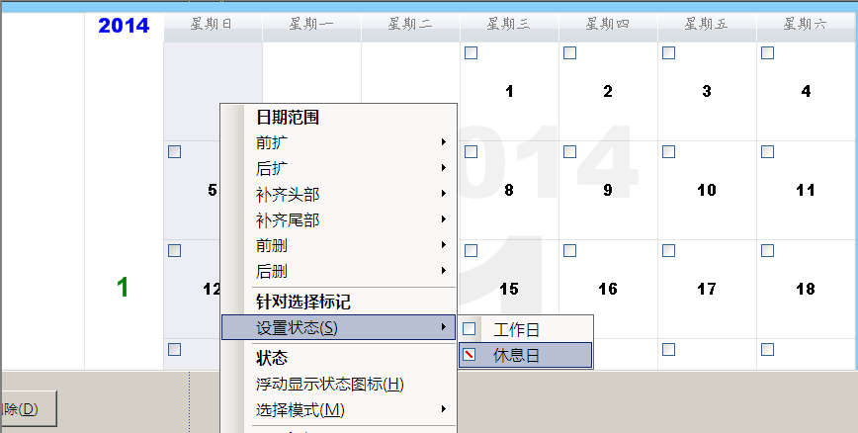
再通过鼠标右键菜单中，设置它们为休息日：
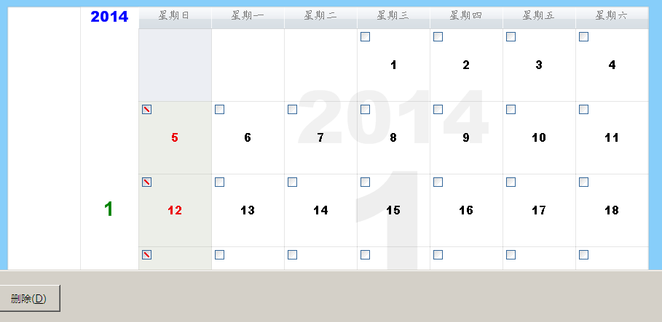
最后，点下方的“保存”按钮即可——如果新创建的日历，点“创建”按钮也可保存。

在这里创建了“工作日历”后，即可在“流通权限”的“工作日历名”中，为某读者类型引用相关“工作日历”，从而实现闭馆日期的智能控制。

设置技巧与经验：
对于诸如高校这类读者数量大、假期集中归还压力大的客户，闭馆日期不一定严谨按学校校历设置，比如，学校7月5日到8月31日放假，那么，非工作日如何死板地设置为这个时间，意味着，所有学生在这段时间到期的图书，都得在9月1日这天归还，否则，第二天起还就开始算超期了。
所以，为了给学生一定的宽延期，比如允许开学后一周内归还都不算超期，那么，这个非工作日，可以设置到9月8日——即，从9月9日起才算超期。而虽然系统非工作日设置到了9月8日，并不意味着图书馆没有实际开馆，并不意味着学生不能来还书。

